Report Title/RAPPORTTITEL
Report from an f3 project/Rapport från ett f3-projekt
Month/Månad 20XX

(Image optional but encouraged, please submit source!)

Authors/Författare:

PREFACE
This report is the result of a collaborative project within the Swedish Knowledge Centre for Renewable Transportation Fuels (f3). f3 is a networking organization, which focuses on development of environmentally, economically and socially sustainable renewable fuels, and
- Provides a broad, scientifically based and trustworthy source of knowledge for industry, governments and public authorities,
- Carries through system oriented research related to the entire renewable fuels value chain,
- Acts as national platform stimulating interaction nationally and internationally.
f3 partners include Sweden’s most active universities and research institutes within the field, as well as a broad range of industry companies with high relevance. f3 has no political agenda and does not conduct lobbying activities for specific fuels or systems, nor for the f3 partners’ respective areas of interest.
The f3 centre is financed jointly by the centre partners and the region of Västra Götaland. f3 also finances the collaborative research program Renewable transportation fuels and systems (Förnybara drivmedel och system) together with the Swedish Energy Agency. Chalmers Industriteknik functions as the host of the f3 organization (see www.f3centre.se).
Here additional information about the project can be included. i.e. about participants in the project, external funding + acknowledgement, reference group, etc. The preface should in total not exceed one page.
This report should be cited as:
X-xon, X., et. al., (20XX) Full Report Title. Report No f3 XX:20XX, f3 The Swedish Knowledge Centre for Renewable Transportation Fuels, Sweden. Available at www.f3centre.se.

förord
Denna rapport är resultatet från ett projekt som finansierats av f3 Svenskt kunskapscentrum för förnybara drivmedel. f3 är en nätverksorganisation som fokuserar på utveckling av miljömässigt, ekonomiskt och socialt hållbara förnybara drivmedel och som
- Bidrar med bred, vetenskapligt grundad kunskap som stöd för strategisk planering
- Bedriver systeminriktad forskning kopplad till alla steg i värdekedjan för förnybara drivmedel
- Utgör en plattform för samverkan nationellt, gentemot Horisont 2020 som internationellt inom området förnybara drivmedel.
f3:s parter inkluderar Sveriges mest aktiva högskolor, universitet och forskningsinstitut inom området, liksom relevanta industriföretag. f3 har ingen politisk agenda och ägnar sig inte åt lobbying varken för specifika transportbränslen eller system, eller för parternas enskilda branschintressen.
f3 finansieras gemensamt av centrets parter och Västra Götalandsregionen. Tillsammans med Energimyndigheten finansierar f3 dessutom samverkansprogrammet Förnybara drivmedel och system. Chalmers Industriteknik fungerar som värd för centret (se www.f3centre.se).
Utrymme för ytterligare specifik information om projektet, t.ex. om medverkande parter, finansiering utanför f3, sammansättning av och uppgift för eventuell referensgrupp, mm. Som riktlinje bör förordet i sin helhet vara max en sida långt.
Denna rapport ska citeras enligt följande:
X-xon, X., et. al., (20XX) Fullständig titel på rapporten. Rapport nr f3 XX:20XX, f3 Svenskt kunskapscentrum för förnybara transportbränslen. Tillgänglig på www.f3centre.se.

(EXECUTIVE) summary
NOTE that the headline format used for these paragraphs (Preface, Summary, Sammanfattning and Contents) is called “Rubrik 1 UTAN NR”.
The contents, structure and language of the (Executive) Summary is important, since it provides a basis for dissemination of project information and results, if well written.
Focus on findings and conclusions!
The summary must be written in a user-friendly way for an intended target group consisting of, for example, decision makers, politicians and journalists/communication officers.
The text must be written and structured in a way that is suitable for a news story or press release.

Sammanfattning
Observera att formatmallen för dessa styckens rubriker (Preface, Summary, Sammanfattning och Contents) kallas ”Rubrik 1 UTAN NR”.
Om rapporten skrivs på engelska ska den ha en sammanfattning också på svenska, och omvänt.
Lyft fram resultat och slutsatser!
Sammanfattningen ska vara skriven på ett lättfattligt sätt för en tänkt målgrupp bestående av t ex beslutsfattare, politiker och journalister/kommunikatörer.
Texten ska vara skriven och disponerad så att den går att använda i sin helhet eller som underlag för t ex nyhetsartikel eller pressmeddelande.

CONTENTS
1 First Headline (Rubrik 1) 9
1.1 Second headline (Rubrik 2) 9
1.1.1 Third headline (Rubrik 3) 9
2 Chapter 2 (First Headline/Rubrik 1) 10
2.1 Second Headline (Rubrik 2) 10

First Headline (Rubrik 1)
Lorem ipsum… (Brödtext)
Reports are considered drafts until they are published on the f3 website. Please submit all report drafts in word (not pdf).

Second headline (Rubrik 2)
Lorem ipsum...

Third headline (Rubrik 3)
Lorem ipsum...

Fourth headline (Rubrik 4)
Lorem ipsum...
Below is an example figure, Figure 1. This is a cross-reference.
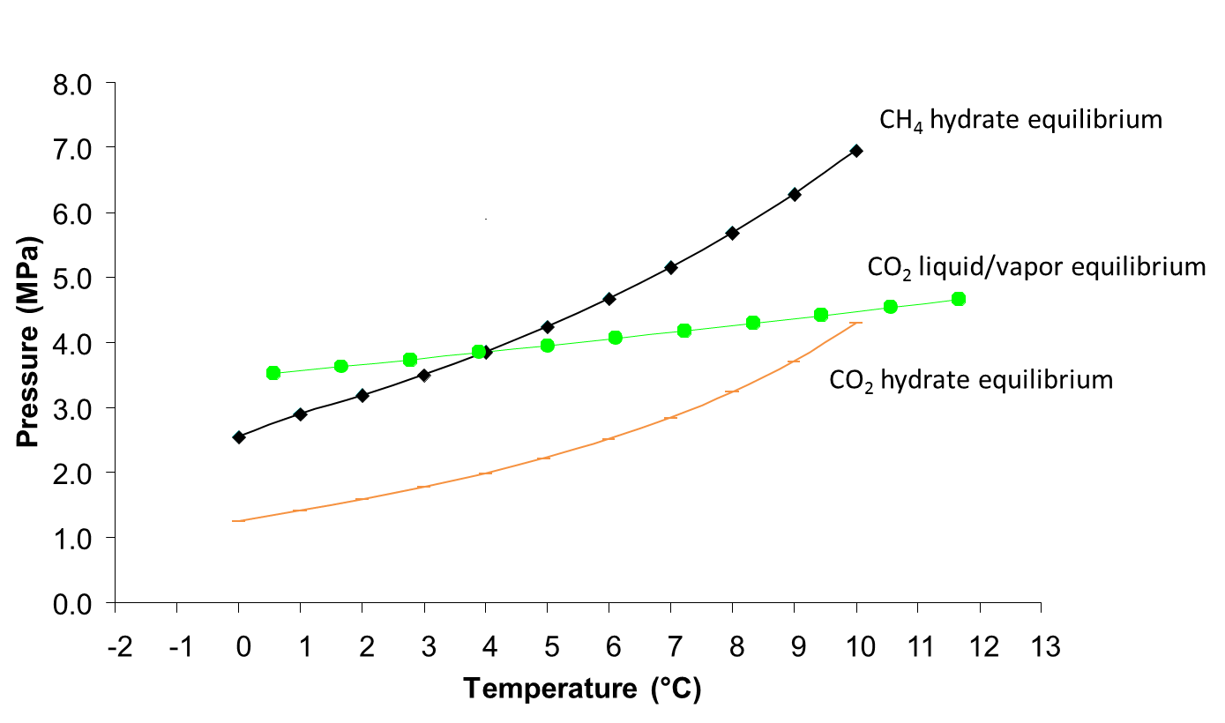
Figure 1. Hydrate equilibrium for methane (CH₄) and carbon dioxide (CO₂) [adapted from Arca et al., 2011].

Lorem ipsum… (brödtext)

Chapter 2 (First Headline/Rubrik 1)

Second Headline (Rubrik 2)
Below is the example table, Table 1. This is a cross-reference.
Table 1. Primary energy factors for the energy sources (Gode et al., 2011) and total use of primary energy in the three scenarios.
 | Used energy (kWh/MWh) |  |  | Primary energy factor (kWh/kWh) | Primary energy (kWh/MWh)
 | CBG | Biogas hydrate | Bio-methane hydrate |  | CBG | Biogas hydrate | Bio-methane hydrate
Nordic electricity mix | 57 | 259 | 177 | 1.74 | 99 | 451 | 308
Diesel (5 % RME) | 24 | 36 | 21 | 1.09 | 26 | 39 | 23
Natural gas | 0 | 20 | 20 | 1.09 | 0 | 22 | 22
TOT (Nordic mix) | 81 | 315 | 218 |  | 125 | 512 | 353

Lorem ipsum… (brödtext)

REFERENCES
Source 1
Source 2

(Final page – cover back) Insert logotypes of parties participating in the project on this page (optional).

